出國報告（出國類別：比賽）

中華台北男子橄欖球隊赴
烏茲別克國比賽報告

服務機關：左營國家選手訓練中心
姓名職稱：張威政教練
派赴國家：烏茲別克
出國期間：107年5月2日至8日
報告日期：107年5月10日
摘 要
中華台北男子橄欖球亞運儲訓隊，於107年組隊完成，經報備體育署與左訓中心核可，以參加107年烏茲別克中亞橄欖球錦標賽前三名做為本隊參加亞運資格之測試標準，本隊於107年5月2日桃園機場出發前往烏茲別克國，5月3日至4日賽前適應練習，5月5日至6日進行賽事，5月7日晚上搭機回國，5月8日抵達台灣，此次戰績5勝0敗。

整體而言，這次的比賽，選手在技術、經驗、體能、身體素質方面整體都提升很多，教練也在訓練上與各隊教練們做了交流，進一步了解各隊的體制與訓練方式，藉機觀摩各隊球員之優點，做為未來訓練方式調整之參考依據。

目 次
摘 要……………………………………………………………………………2
目 次……………………………………………………………………………3
壹、目 的……………………………………………………………………..4
貳、心 得……………………………………………………………………..4
叁、對戰成績………………………………………………………………...6
附錄、人員名單……………………………………………………………….7
附錄、參賽預算……………………………………………………………...8
附錄、照片 ……………………………………………………………….9

- 目 的
藉由本次到烏茲別克國參加中亞橄欖球賽，高強度的賽事除了可以強化選手一般體能（速度、敏捷性、協調性及心肺耐力訓練等）外、並可以訓練球員適應各種隊形的反應力、增加對戰經驗、迅速調整臨場比賽生理暨心理狀態、提升球員個人技巧與團隊的攻防概念，冀望未來能代表中華台北，在2018印尼亞洲運動會中創下佳績。

- 心 得
這次前往烏茲別克參加為期七日的比賽的隊伍素質都非常好，前三天為了應付中亞高壯球員與戰術對戰分別展開不同的練習，來自各地的代表隊（All Star Team），分別是：universitet、indonesia、skmoru、nukus、uzkoram、novoi、spartak、chenese taipei等8隊，代表隊的選手水準很高，更有數名參加今年亞洲盃級國家代表隊隊員。各代表隊的教練也是一時之選，他們舉辦這次比賽是為了測試選手以備參加今年8月底印尼的「亞洲運動會」比賽，這是亞洲各項運動每四年的最大比賽。中華台北隊實力較優，賽制全勝無敗績。但對戰來自各地的代表隊，每隊均有其攻守獨特性，訓練球員在球場上適應不同對手的應變能力。
在這次為期7日的中亞橄欖球比賽交流中，觀察到許多隊伍的橄欖球生態與橄欖球文化，在此提出值得我們學習的部份：
一、球場文化與禮儀
在進入球場之前，無論你是教練、球員、裁判或觀眾，所有的人都必須經過警察的安全檢查。令人敬佩的是，入場非常有秩序且有禮貌，印證了中亞人做事一絲不苟的態度。
所有球員在進出球場前，都會在入口處對球場做90度鞠躬敬禮，讓人感受到他們對比賽與訓練的尊重，球員並不會因為教練沒注意就會有人偷懶省略，由此可見其平日生活教育的落實。
球員的生活常規之嚴謹可從許多小動作觀察到，所有參賽球隊的背包都整整齊齊的排在板凳席後方，背包樣式與顏色統一，很乾淨清爽。球員在比賽中被教練換下來，一定必恭必敬的站在教練前面聽訓，接著鞠躬後才回到休息區，球隊的紀律與規矩由此可見。

二、中亞球隊球風
中亞球員的身材普遍高大粗壯，而且他們的速度非常快，衝撞能力也相當驚人，在各代表隊中，人人都是重型坦克車。中亞打法較著重於傳切，利用傳切製造空檔後，由埋伏在空檔的邊線球員進行突破。反之，中華台北隊球風較為靈活，身體碰撞較少，是以中亞各隊一開始對此種身體接觸不頻繁的打法較不適應，許多教練紛紛在賽後紛紛前來交換對戰心得與訓練方法，這次比賽對雙方均有很大的收穫。
在這次比賽中對戰共8隊，旦令人欽佩的是，不管哪一隊的球員，其基本動作與橄欖球觀念是統一的，走位與路線並不會因為是不同地區就有不同的觀念，是以各代表隊在組訓時，球員可以很快搭配起來，這是很值得台灣橄欖球省思的地方，應該建立一套統整的基本動作教材，供各級橄欖球隊來依循。
三、中亞橄欖球賽制
中亞球隊每年均有5個各國交流比賽，賽制採地主交換制，競爭非常激烈，能一路過關斬將進入決賽的球隊必須實力堅強，決賽隊午均屬強度極高之比賽。
台灣每年的橄欖球賽事每年約出賽僅約8-10場，對需要較多比賽吸取比賽經驗的中華隊球員而言，賽事稍嫌不足。

叁、對戰成績
一、taipei vs univewsiter 59：0 (5月6日10點整)
二、taipei vs nukus 48：0 (5月6日12點32分)
三、taipei vs uzkoram 51：0 (5月6日15點4分)
四、taipei vs Indonesia 26：5 (5月7日10點整)
五、taipei vs skmoru 36：0 (5月7日12點19分)

附 錄：人員名單
序號 | 姓 名 | 職 稱 | 備註
1 | 張威政 | 總教練
2 | 陳培章 | 教練
3 | 蘇柏文 | 防護員
4 | 孫維強 | 選手 | 隊長
5 | 謝秉益 | 選手 | 副隊長
6 | 黃德隆 | 選手
7 | 張倫瑋 | 選手
8 | 宋哲宇 | 選手
9 | 葉韋德 | 選手
10 | 沈明廣 | 選手
11 | 羅信貴 | 選手
12 | 張浩偉 | 選手
13 | 陳珈名 | 選手
14 | 劉廷豪 | 選手
15 | 陳志杰 | 選手
16 | 沈慶宏 | 選手
17 | 林玨豪 | 選手
18 | 黃柏瑋 | 選手
19 | 伍志昇 | 選手

附 錄：出國參賽預算表
中華台北男子橄欖球隊赴烏茲別克國比賽經費預算表
107年度補助中華民國 橄欖球 協會辦理『2018年雅加達亞洲運動會』
培訓實施國內、外移地訓練、參加國際賽及選拔賽經費分表
計畫期程： 107 年 5月2 日至 107年 5月 7 日 (中亞七人制橄欖球錦標賽)
計畫經費總額：1,185,450元
經費項目 | 計畫經費明細 |  |  | 中心概算 |  | 協會自籌 | 備註
 | 單價(元) | 數量 | 總價(元) | 補助單價(元) | 補助金額(元) |  | 教練2人  選手16人  防護員1人  共計19人
機票 | 38,000 | 19人 | 722,000
膳宿費 | 2,400 | 19*6天 | 273,600
手續費 | 5,000 | 19人 | 95,000
防護員 | 1,200 | 1*6天 | 7,200
保險費 | 550 | 19人 | 10,450
當地交通 | 200 | 6天 | 1,200
雜支費 | 4000 | 19人 | 76,000
合計 | $ 1,185,450

附 錄：照片
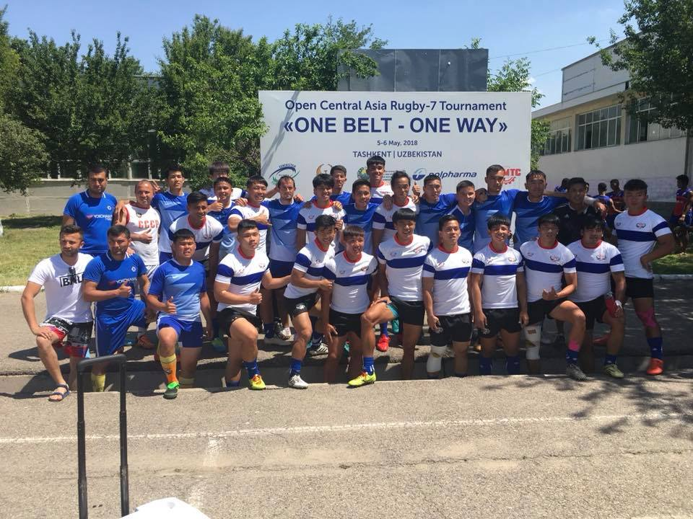
合照。

